**Задачи-шутки**

**Задачи-шутки** – это занимательные игровые задачи с математическим смыслом. Для решения их надо в большей мере проявить находчивость, смекалку, понимание юмора, нежели познания в математике. Построение, содержание, вопрос в этих задачах необычны. Они лишь косвенно напоминают математическую задачу. Сущность задачи, т. е. основное, благодаря чему можно догадаться о решении, дать ответ, замаскировано внешними условиями, второстепенными.

**Назначение задач – шуток**, загадок, занимательных вопросов состоит в приобщении детей к активной умственной деятельности, выработке умения выделять главные свойства, математические отношения, замаскированные внешними несущественными данными.

Такие задачи нравятся детям. Сказочный образ, жизненная ситуация позволяют самим детям проверить и развить пространственное представление, сообразительность. Дети учатся анализировать, сравнивать, обобщать; тренируют произвольное внимание, память, логическое мышление.

**Математическая шутка** — фраза или небольшой текст юмористического содержания, который опирается на аспекты математики или стереотипы о математике. Юмор может исходить от каламбура, «игрой слов» или двойным смыслом математического термина, или от непонимания математической концепции непрофессионалами. Относится к научному юмору. Математик и писатель Джон Аллен Паулос в своей книге «Математика и юмор» описал несколько способов, которыми математика, обычно считающаяся сухой формальной деятельностью, пересекается с юмором, свободной, непочтительной деятельностью: оба являются формами «интеллектуальной игры»; у обоих есть «логика, шаблон, правила, структура».

Приведем примеры задач-шуток.

**Задача 1.** **«Два отца и два сына»**. Два отца и два сына съели за завтраком три яйца, причём каждому досталось целое яйцо. Могло ли так случиться?

***Решение:*** Если за завтраком съели 3 яйца и каждому досталось целое, то можно сделать вывод, что завтракали 3 человека. Из условия задачи мы знаем, что завтракали 2 отца и 2 сына. Такое возможно только при условии, что один из них является для других и отцом и сыном. Следовательно, завтракали дед (отец), папа (для деда он сын, а для своего сына отец), и внук (сын).

***Ответ:*** Завтракали дед, его сын и внук.

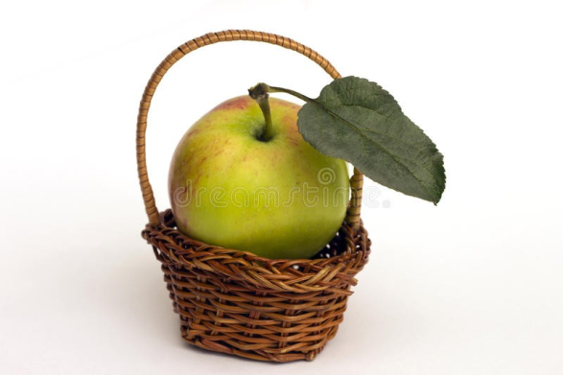**Задача 2. «Яблоки в корзине»**. В корзине лежат 5 яблок. Разделите их между пятью лицами, чтобы каждый получил по яблоку, а одно яблоко осталось в корзине.

***Решение:*** Для того чтобы поделить 5 яблок между пятью лицами необходимо по одному яблоку достать из корзины и отдать каждому, но в условии сказано, что одно яблоко должно остаться в корзине. Для соблюдения этого условия необходимо просо отдать последнее яблоко вместе с корзиной. Тогда у каждого будет по яблоку, но при этом в корзине одно яблоко останется лежать.

***Ответ:*** одно яблоко отдайте вместе с корзиной.

**Задача 3.** **«Произведение или сумма»**. Что больше: сумма всех цифр или их произведение?

***Решение:*** Очевидно, что вы подумали что произведение больше, казалось бы логично, но давайте посчитаем. К цифрам относятся: 0, 1, 2, 3, 4, 5, 6, 7, 8, 9. Сосчитаем сумму: 0+1+2+3+4+5+6+7+8+9=45. Сосчитаем произведение: 0*1*2*3*4*5*6*7*8*9=0. Все что мы умножаем на 0 остается 0.

***Ответ:*** Больше сумма, так как произведение равно 0 (один из множителей – это цифра 0).

Для решения задач-шуток необходимы не математические умения, а воображение, логика, поиск нестандартных путей решения и понимание юмора.

**ВОПРОСЫ ДЛЯ САМОКОНТРОЛЯ**

C:\Users\PK\Desktop\ЭУ магистратура — ПОСЛЕДНИЙ\img\вопрос.png1. Что такое задача-шутка?

2. Что такое математическая шутка? Чем он отличается от задачи-шутки?

3. Как решить задачу-шутку?